Лабораторное занятие № 20-21.
Обработка изображений
Выполнил Дацук

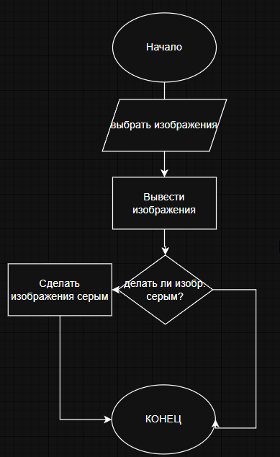
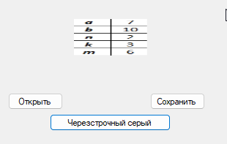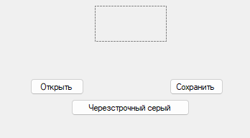
public partial class Form1 : Form
{
private Point PreviousPoint, point;
private Bitmap bmp;
private Pen blackPen = new Pen(Color.Black, 4);
private Graphics g;
public Form1()
{
InitializeComponent();
}

private void button3_Click(object sender, EventArgs e)
{
if (bmp == null)
{
MessageBox.Show("Сначала откройте изображение!");
return;
}

// Цикл по ширине изображения (столбцы)
for (int i = 0; i < bmp.Width; i++)
{
// Цикл по высоте изображения (строки)
for (int j = 0; j < bmp.Height; j++)
{
// Проверяем, является ли строка четной.
// В программировании отсчет идет от 0, поэтому 0, 2, 4... считаются четными.
// Если нужно считать "человеческие" строки (1, 2, 3...), используйте (j + 1) % 2 == 0
if (j % 2 == 0)
{
// Получаем текущий цвет пикселя
Color pixelColor = bmp.GetPixel(i, j);

// Извлекаем каналы R, G, B
int R = pixelColor.R;
int G = pixelColor.G;
int B = pixelColor.B;

// Высчитываем среднее значение для серого цвета
// Важно: в вашем исходном тексте была опечатка (R = G + B).
// Правильная формула среднего: (R + G + B) / 3
int Gray = (R + G + B) / 3;

// Создаем новый цвет. Все каналы одинаковы — получается серый.
Color grayColor = Color.FromArgb(255, Gray, Gray, Gray);

// Записываем измененный пиксель обратно в bitmap
bmp.SetPixel(i, j, grayColor);
}
// Если строка нечетная (j % 2 != 0), мы ничего не делаем,
// и пиксель остается оригинальным.
}
}

// Обновляем PictureBox, чтобы увидеть изменения
pictureBox1.Refresh();
}

private void Form1_Load(object sender, EventArgs e)
{

}

private void Form1_Paint(object sender, PaintEventArgs e)
{

}

private void pictureBox1_Click(object sender, EventArgs e)
{

}

private void button1_Click(object sender, EventArgs e)
{
OpenFileDialog dialog = new OpenFileDialog();
dialog.Filter = "Image files (*.BMP, *.JPG, *.PNG)|*.bmp;*.jpg;*.png";
if (dialog.ShowDialog() == DialogResult.OK)
{
Image image = Image.FromFile(dialog.FileName);
// Создаем Bitmap нужного размера
bmp = new Bitmap(image, pictureBox1.Width, pictureBox1.Height);
pictureBox1.Image = bmp;
g = Graphics.FromImage(pictureBox1.Image);
}
}

